Модели состояний задач

1. Перечень возможных состояний задачи и их интерпретация

Задача может пребывать в следующих состояниях:

1. New – новая подзадача
2. Analysis – в процессе анализа. В это состояние подзадачу переводит сотрудник после того, как начнёт её анализ.
3. Forward – в данном случае имеет значение «переданный на дальнейшую разработку». В это состояние задача переводится CCB после анализа при назначении задачи на разработку конкретному сотруднику
4. Coding – кодирование. В это состояние задача переводится сотрудникомразработчиком, при начале работы по кодированию, связанному с задачей.
5. Inspected – проинспектировано. В это состояние задача переводится сотрудником-разработчиком после завершения кодирования и инспектирования изменений рабочего продукта.
6. Integrated – заинтегрировано. Переводится сотрудником, осуществляющим интеграцию изменений в основную ветку рабочего продукта после успешной интеграции этих изменений.
7. Tested – протестировано. Переводится сотрудником, осуществляющим тестирование изменений в рабочий продукт (tester)
8. Closed – закрыто. В это состояние задача переводится CCB по результатам отчёта о тестировании сделанных изменений.
9. Правила создания новой задачи (кто создает и в каких случаях)

Созданием новых задач могут заниматься все участники команды. Происходит это на начальном этапе, когда необходимо организовать структурированную работу над проектом и в процессе работы над проектом в случае присутствия в плане слишком объемных задач, требующих упрощения.

А также, когда необходимо организовать баг-фиксинг или разработать новый функционал.

1. Правила перехода задачи из состояния в состояние (критерий выхода из состояния, критерий перевода в состояние, из какого состояния в какое можно переходить, какой результат должен быть достигнут для перехода и т.п.)

Состояния задач всегда идут последовательно друг за другом, в некоторых случаях некоторые пункты могут опускаться или повторяться. Схема перехода из состояния в состояние показана на Рис. 1.

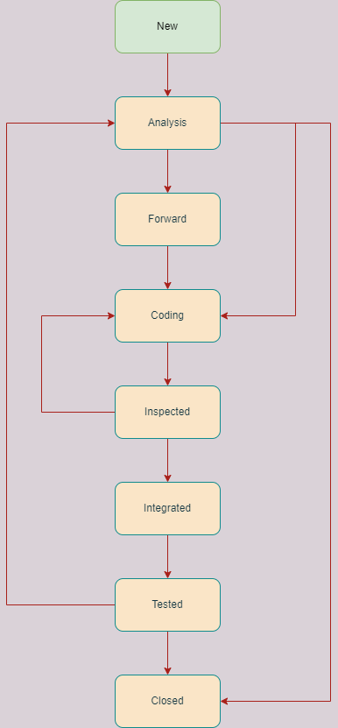

Рис. 1